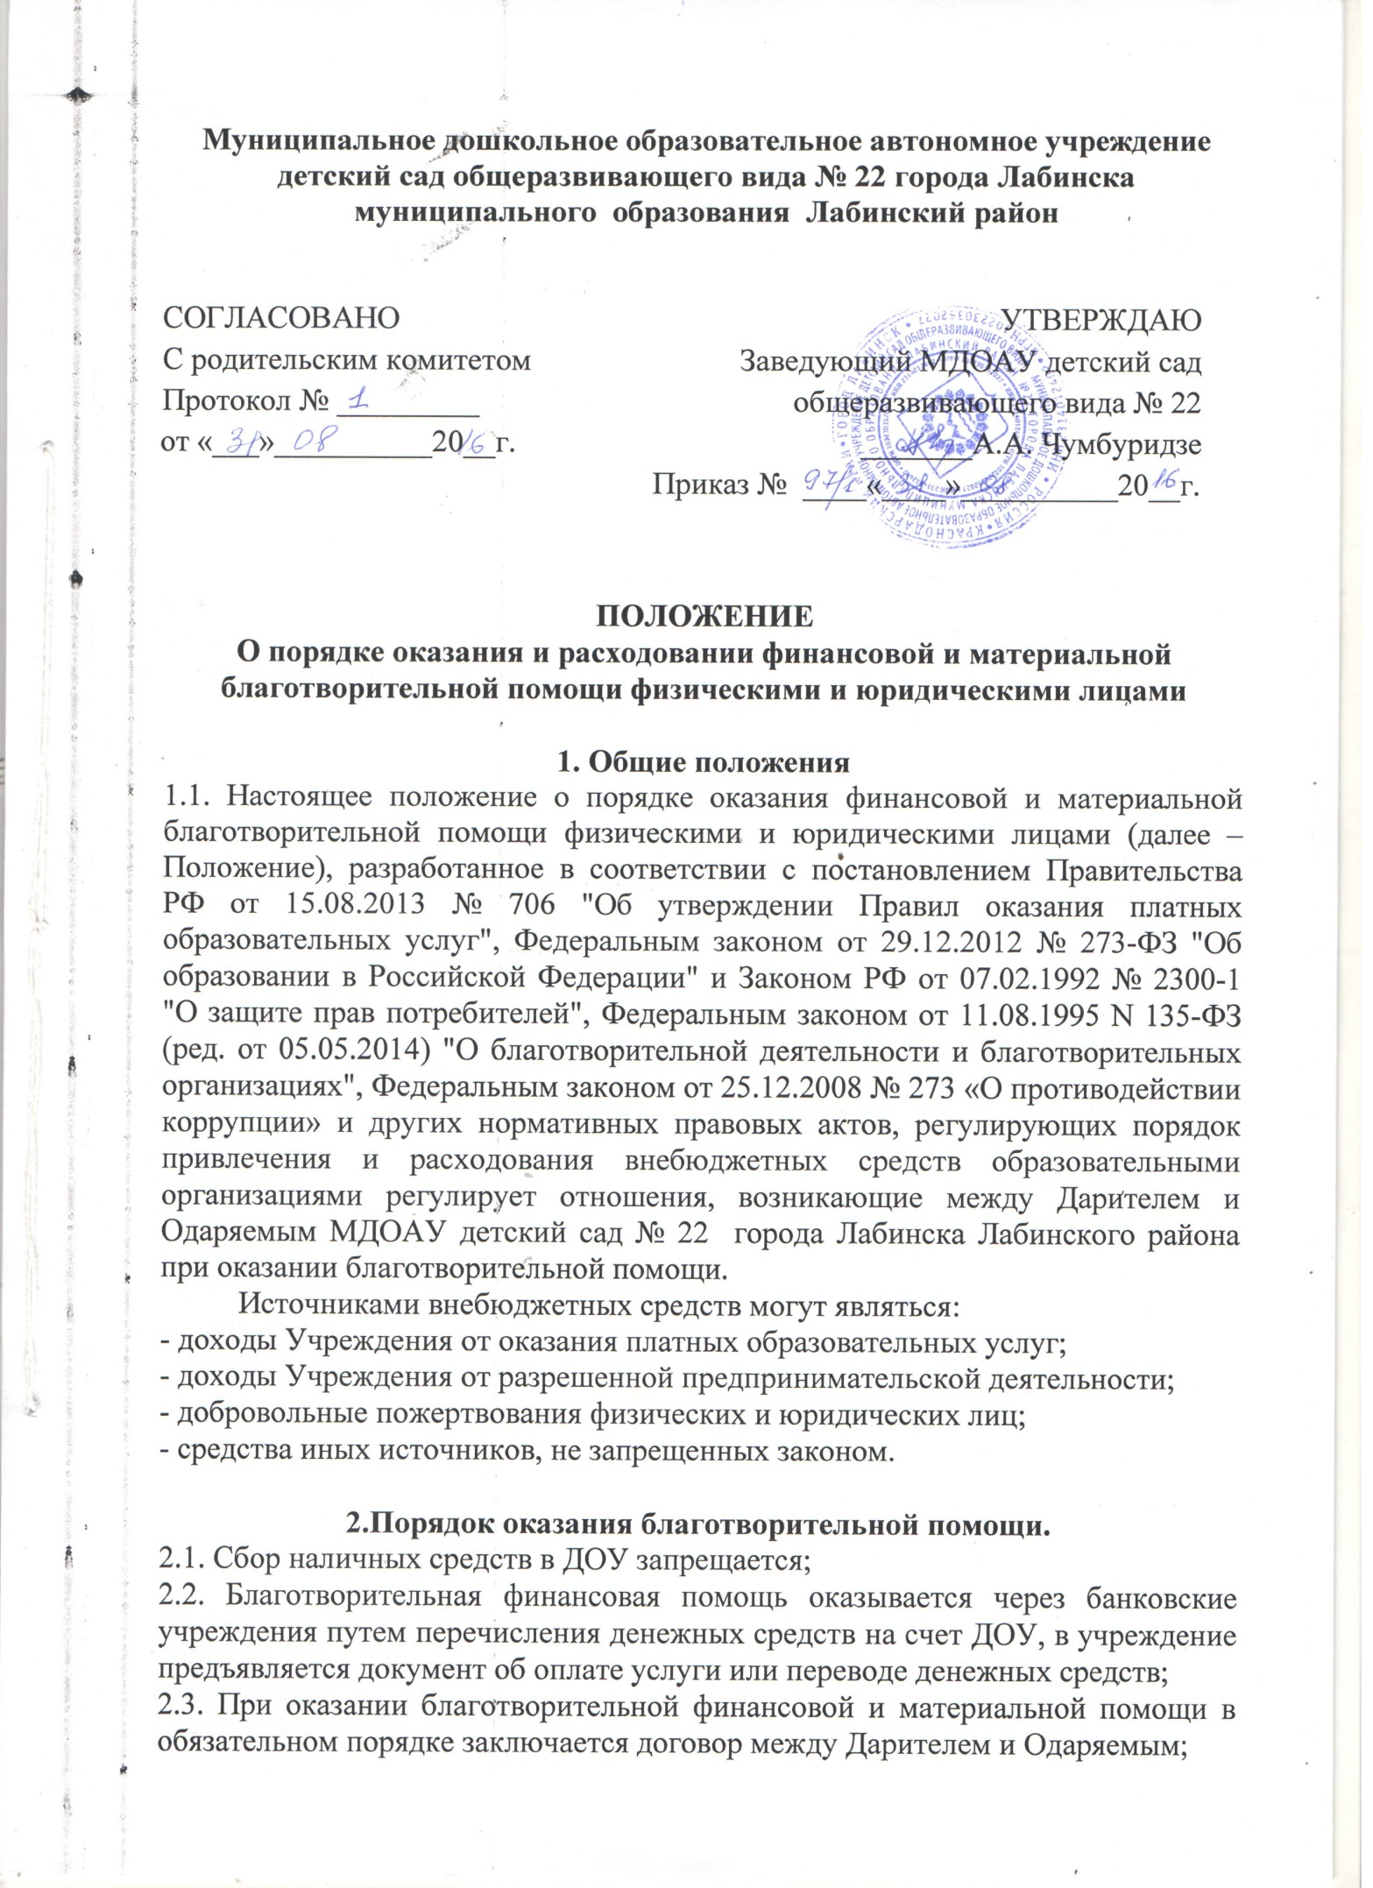

2.4. Благотворительная материальная помощь имущества осуществляется по месту нахождения Одаряемого.
2.5. Благотворительная финансовая и материальная помощь должна быть посильной для физических лиц и оказываться только на добровольной основе.
2.6. Данная деятельность подлежит налогообложению в порядке установленном Налоговым кодексом РФ.

3. Порядок расходования внебюджетных средств
3.1. Благотворительные средства используется учреждением в соответствии с уставными целями, а также с целями указанными в договоре между Дарителем и Одаряемым;
3.2. Расходование внебюджетных средств, полученных за счет осуществления платных услуг и предпринимательской деятельности, может осуществляться путем установления выплат в процентном отношении (доплаты, надбавки к заработной плате, премирование и т. д.) или в абсолютных величинах (приобретение товаров, работ и услуг и т. д.).
3.3. Расходование внебюджетных средств производится по решению руководителя Учреждения в пределах этих средств, направляемых на конкретные цели.
3.4. Внебюджетные средства, имеющие целевой характер (добровольные пожертвования), расходуются Учреждением исключительно по назначению, определенному дарителем, в порядке, установленном действующим законодательством и договором.
3.5. Работникам Учреждения могут быть установлены следующие дополнительные выплаты за счет внебюджетных средств, полученных за счет осуществления платных услуг и предпринимательской деятельности:
- единовременные дополнительные выплаты по результатам работы;
- премирование в связи с юбилейными датами и официальными праздниками;
- материальное поощрение в связи с уходом на пенсию;
- материальная помощь в связи с длительной болезнью, смертью близких родственников;
- материальная помощь родственникам умершего работника;
- премирование работников по результатам работы за месяц, квартал или иной период времени;
3.6. Максимальный размер выплат стимулирующего характера работникам Учреждения в пределах выделенных на эти цели внебюджетных средств, полученных за счет осуществления платных услуг и предпринимательской деятельности не ограничен.

3. Информация о финансовой и материальной помощи, порядок отчётности
3.1. Одаряемый в лице заведующего обязан не менее одного раза в год отчитываться об использовании денежных и материальных средств поступивших в качестве благотворительной помощи от физических и юридических лиц перед советом ДОУ, общесадовским родительским собранием. Данные о расходовании денежных средств опубликовываются на общесадовском сайте в публичном отчете.
3.2. Контроль использования внебюджетных средств, привлеченных в Учреждение осуществляется органами общественного самоуправления Учреждения (родительский комитет, совет ДОУ и т. д.).

Исполнитель заведующий ДОУ А.А. Чумбуридзе

